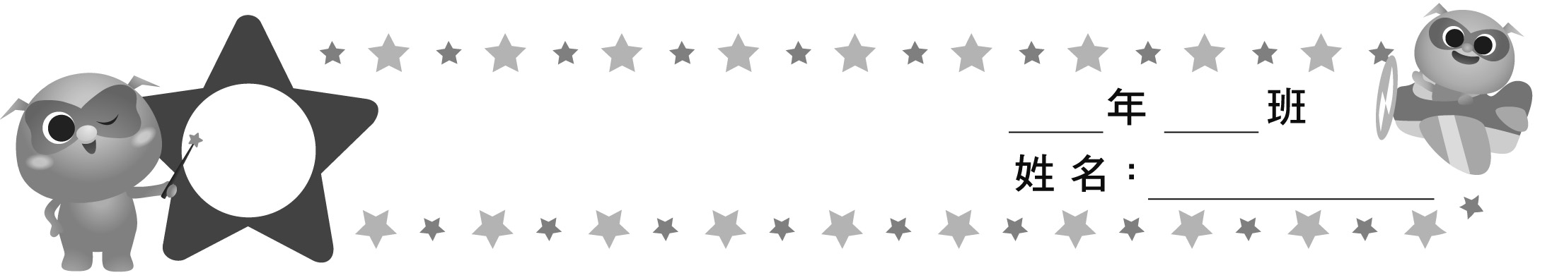
分送禮物

如果你是聖誕老人，袋子裡有各種禮物，你想把禮物分送給誰？為什麼？請寫出2個你最想送禮物給他的人。

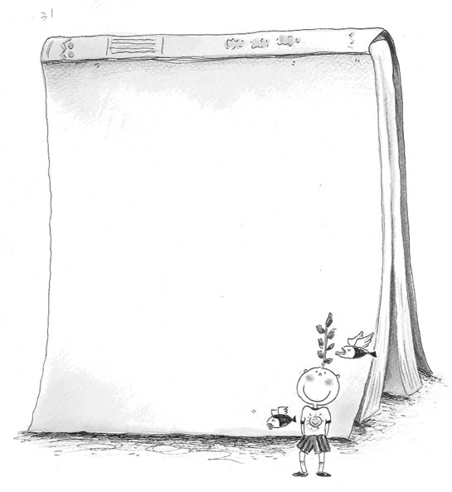
1.我想送禮物給 。
這個禮物是：
因為：

2.我想送禮物給 。
這個禮物是：
因為：

